Změny ve vydávání občanských průkazů 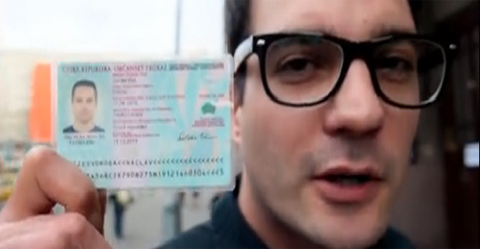
Od 1. července 2018 budou všechny občanské průkazy ze strojově čitelnými údaji vydávány pouze s kontaktním elektronickým čipem.

- všechny občanské průkazy se strojově čitelnými údaji budou vydávány pouze s kontaktním elektronickým čipem (ruší se vybírání správního poplatku 500 Kč za vydání občanského průkazu s čipem)
- občan se může sám rozhodnout, zda si čip při převzetí dokladu aktivuje (může tak učinit i později); aktivace vyžaduje zadání idntifikačního osobního kódu a deblokačního osobního kódu (4 - 10 číslic) - zadání není povinné,
- aktivovaný čip umožní využívání občanského průkazu při vzdálené autentizaci držitele a k přístupu k identifikačním údajům držitele,
- dosavadní občanské průkazy bez čipu zůstávají v platnosti (nebude prováděna hromadná výměna dokladů),
- občanské průkazy bez strojově čitelných údajů s dobou platnosti 1 měsíc budou vydávány pouze z důvodu voleb,
- lhůta pro vydání občanského průkazu zůstává 30 dnů, bude však umožněno vydávat občanské průkazy za správní poplatek v kratších lhůtách, a to v pracovních dnech do 24 hodin nebo do 5 pracovních dnů,
- občanské průkazy v kratších lhůtách budou vydávat nejen obecní úřady s rozšířenou působností (v hl.m. Praze úřady městskýchčástí Prahy 1 až 22), ale také Ministerstvo vnitra,
- převzít občanský průkaz vydávaný v pracovních dnech do 24 hodin lze pouze u Ministerstva vnitra - adresa: Na Pankráci 72, Praha 4 (metro C - stanice "Pražského povstvání").

Vydání občanského průkazu v pracovních dnech do 24 hodin
POŽÁDAT lze
- u kteréhokoliv obecního úřadu obce s rozšířenou působností
- u Ministerstva vnitra
PŘEVZÍT lze
- pouze u Ministerstva vnitra

Vydání občanského průkazu do 5 pracovních dnů
POŽÁDAT lze
- u kteréhokoliv obecního úřadu obce s rozšířenou působností
- u Ministerstva vnitra
PŘEVZÍT lze
- u obecního úřadu obce s rozšířenou působností v místě podání žádosti
- u Ministerstva vnitra

Vydání občanského průkazu do 30 dnů
POŽÁDAT lze
- u kteréhokoliv obecního úřadu obce s rozšířenou působností (nelze žádat u Ministerstva vnitra)
PŘEVZÍT lze
- u obecního úřadu obce s rozšířenou působností v místě podání žádosti
- u obecního úřadu obce s rozšířenou působností, který si občan uvede do žádosti za správní poplatek 100 Kč (nelze přebírat u Ministerstva vnitra)

Správní poplatky za vydání občanského průkazu pro občana mladšího 15 let
Lhůta | správní poplatek
ve lhůtě do 30 dnů | 50 Kč
ve lhůtě do 5 pracovních dnů | 300 Kč
ve lhůtě do 24 hodin v pracovních dnech | 500 Kč

Správní poplatky za vydání občanského průkazu pro občana staršího 15 let ve zkrácené lhůtě
Lhůta | správní poplatek
ve lhůtě do 5 pracovních dnů | 500 Kč
ve lhůtě do 24 hodin v pracovních dnech | 1.000 Kč

KDE se platí správní poplatek za vydání občanského průkazu ve zkrácené lhůtě
Pokud bude občan přebírat občanský průkaz v místě, kde podal žádost, platí se celý správní poplatek při podání žádosti. Pokud požádá o vydání občanského průkazu u obecního úřadu obce s rozšířenou působností (dále jen "ORP") a převezme občanský průkaz u Ministerstva vnitra (dále jen "MV"), vybírá se část správního poplatku u ORP a část správního poplatku u MV.
 | Vydání do 24 hodin  v pracovních dnech | Vydání do 5 pracovních dnů
Občané starší 15 let | MV → MV = 1.000 Kč | MV → MV = 500 Kč
 | ORP → MV = 500 + 500 Kč | ORP → MV = 250 + 250 Kč
 |  | ORP → ORP = 500 Kč
Občané mladí 15 let | MV → MV = 500 Kč | MV → MV = 300 Kč
 | ORP → MV = 250 + 250 Kč | ORP → MV = 200 + 100 Kč
 |  | ORP → ORP = 300 Kč

